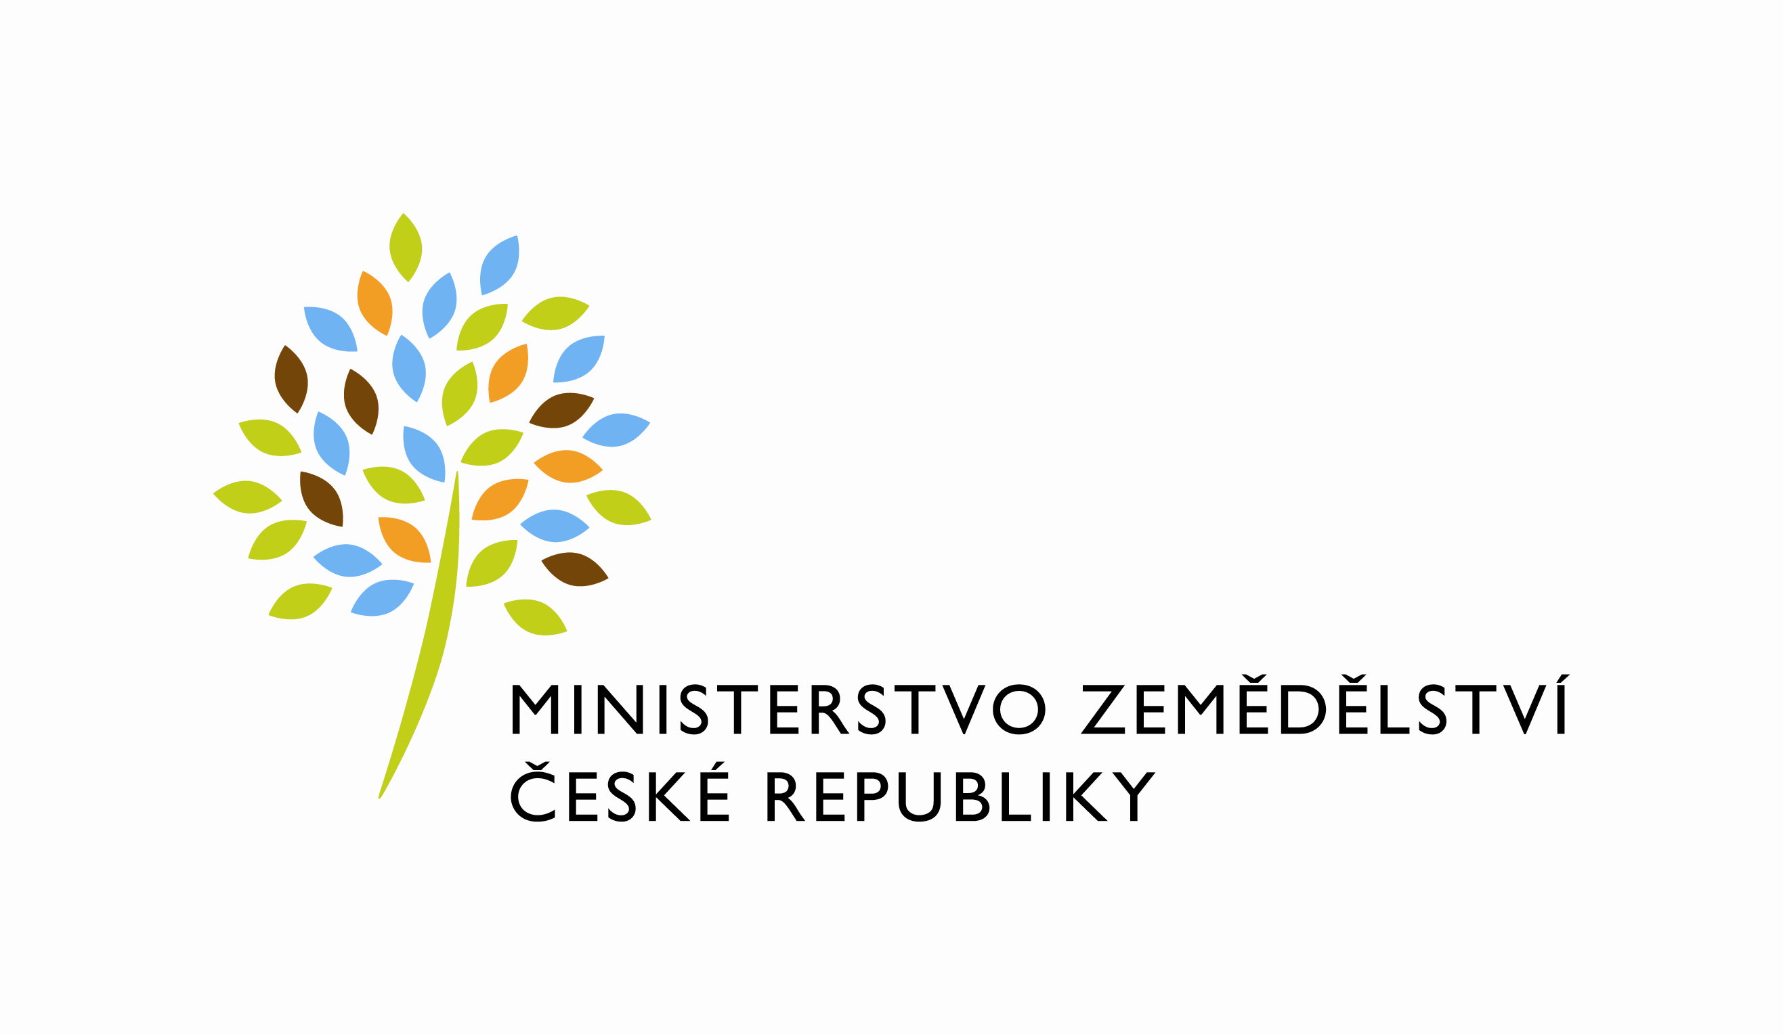

PRO-BIO regionální centrum Bílé Karpaty a

Informační středisko pro rozvoj Moravských Kopanic, o.p.s. Starý Hrozenkov

Vás zvou na školení

Změny v legislativě
ekologického zemědělství

Místo konání: Luhačovice, Domov mládeže – kongresový sál SOŠ Luhačovice, Masarykova 999 (na hlavní třídě, blízko autobusového nádraží)

Datum konání: úterý 18.11. 2008 od 10.00 hodin

Od 1.1.2009 začínají platit nové závazné předpisy pro ekologické zemědělství.
Seminář představí ekologickým zemědělcům tato nová legislativní pravidla a změny.

Program:
- Nové Nařízení Rady (ES) č. 834/2007 o ekologické produkci
a označování ekologických produktů a o zrušení nařízení (EHS) č.2092/91

- Nařízení Komise (ES) č. 889/2008 (prováděcí pravidla k novému Nařízení Rady)

Přednášející: Ing. Milan Berka (KEZ, o.p.s. Chrudim)

Doporučujeme účast všem ekologickým zemědělcům - informace jsou důležité.
Pro účastníky semináře je zajištěn oběd.

Předpokládané ukončení ve 13,00 hodin.
Prosíme, v případě zájmu o seminář nám potvrďte svoji účast telefonicky
nebo e-mailem do 13.11.2008: tel. 572 696 323, iskopanice@razdva.cz

Akce je finančně podpořena Ministerstvem zemědělství ČR.

